项目说明：

本项目为JavaWeb单体架构项目，运用vue3+ts+springboot+mybatis实现，除了前端代码是打包后压缩，其他皆为源码，小程序是使用官方开发工具原生开发

管理端：

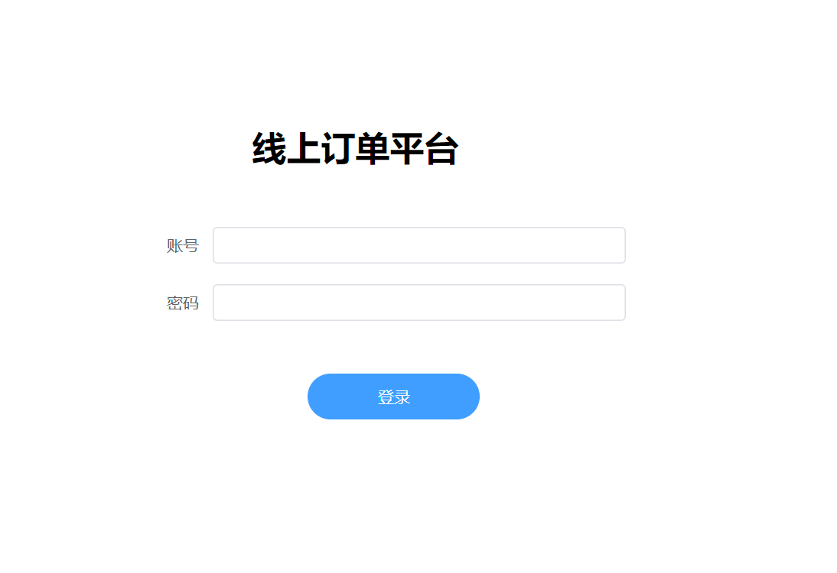

登录界面，UI设计比较简单，后端实现了interception拦截器，并运用JWT令牌生成工具类生成令牌传递到前端并保存在PINIA中实现可持久性保存，前端发送的请求头Authorization携带token令牌，可在后端判断是否为真token，并作出下一步操作。

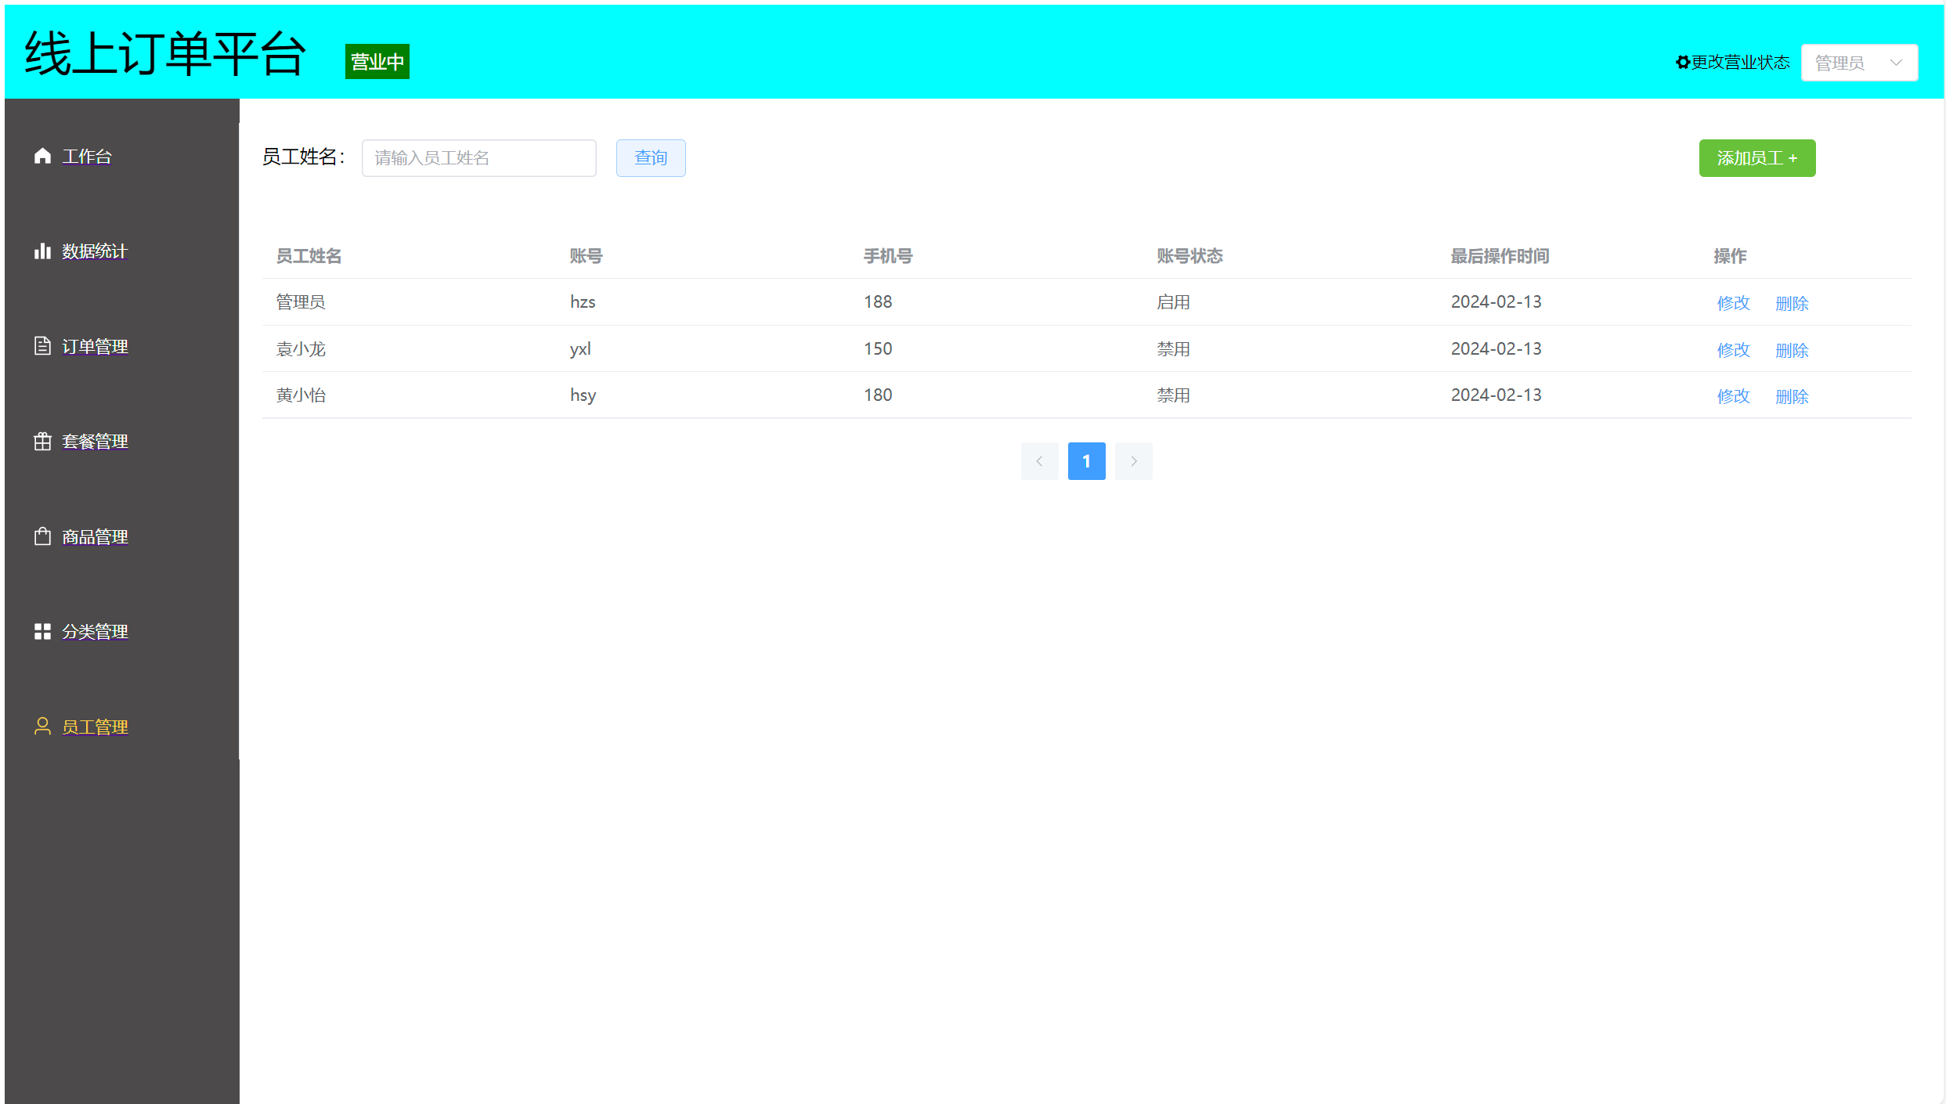

主题界面也比较简洁，由一个头栏和一个侧边栏加上一个主体构成，头栏显示目前的营业状态和用户信息，并且可以做出一定修改

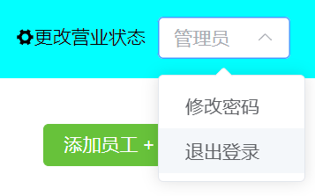

退出登录则删除持久性储存的数据，修改密码则访问数据并做出修改，更改营业状态可在营业中和打烊中切换

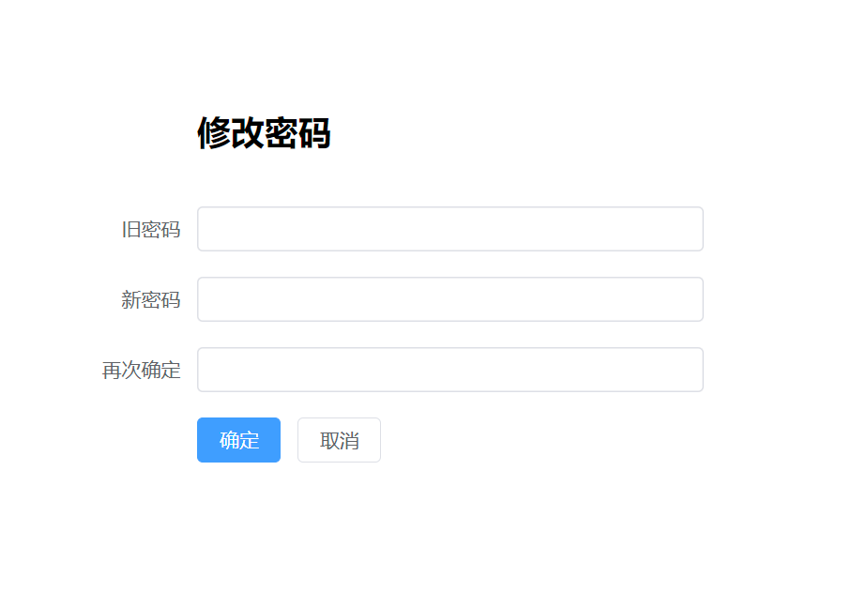

修改密码界面，整体也非常简单，密码在后端数据库中是以md5形式加密的，查询比对过程中需要解码和加密

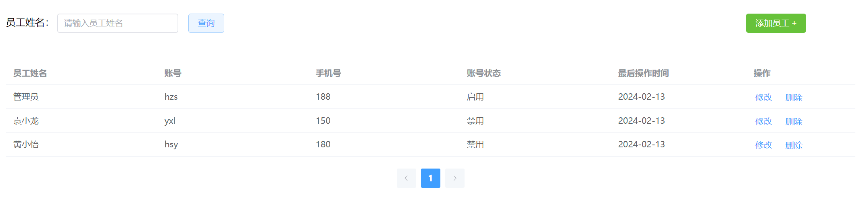

用户管理界面，实现了一定的增删改查功能，不足之处在于管理员的权限并没有体现到，分页是通过后端的PageHelper实现的，初始化、搜索公用一个方法进行实现

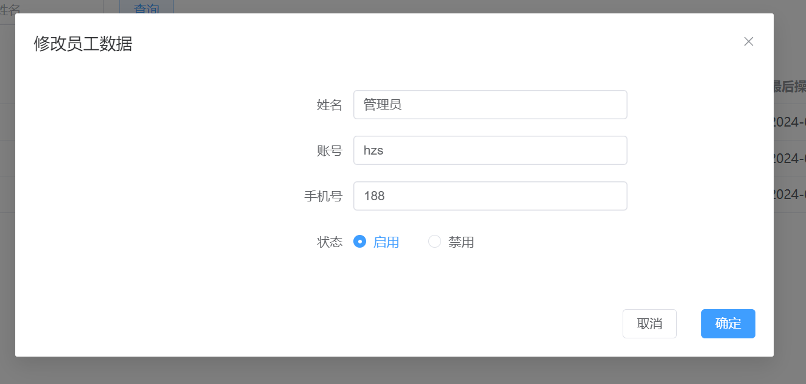

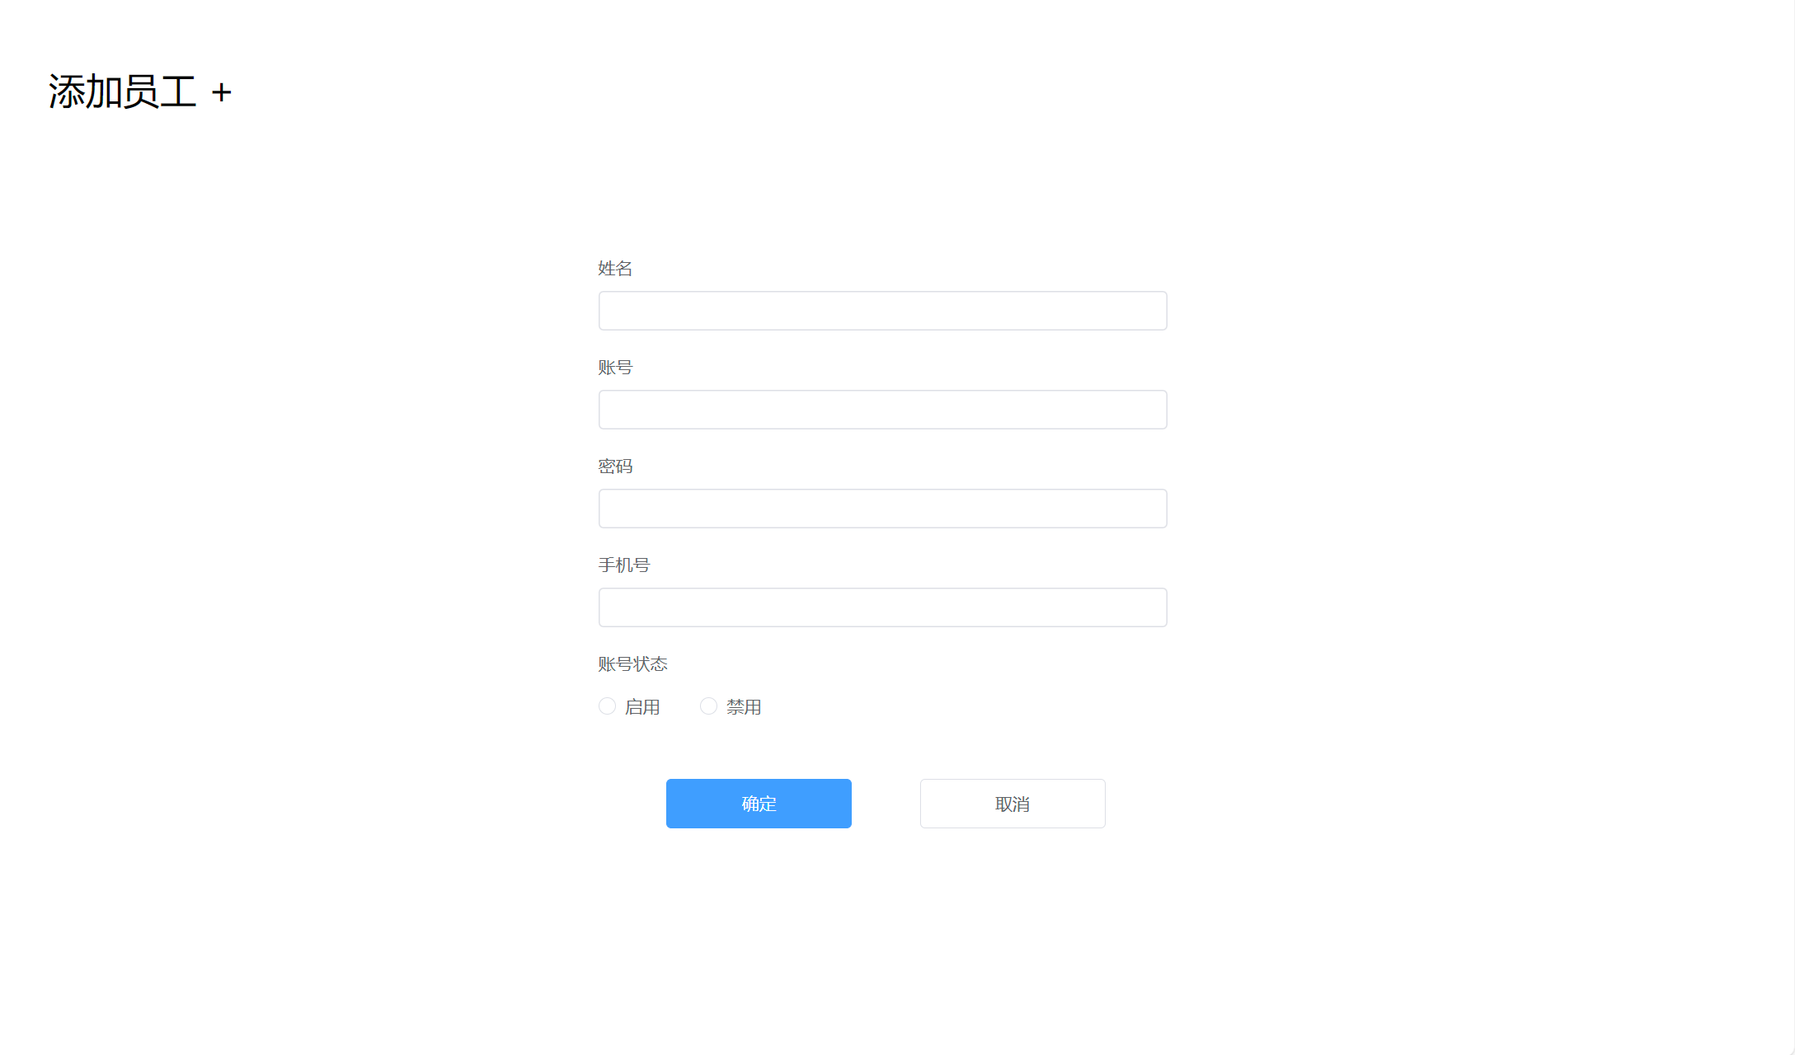

修改数据和新增数据界面

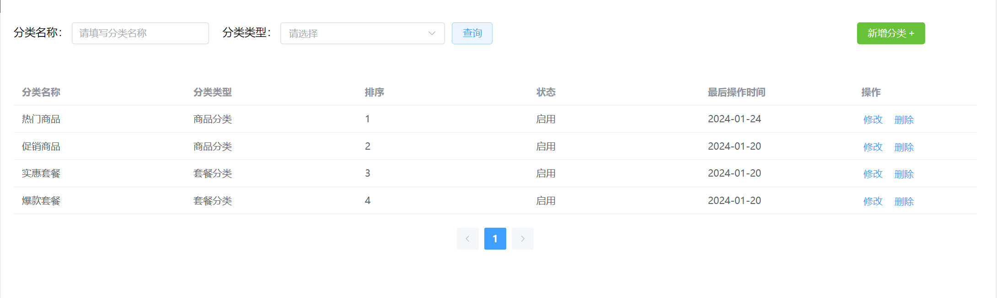

分类管理，基础的增删改查，实现方法和上述差不多，多了一个分类类型的可选项，它是通过初始化从数据库中请求数据并渲染的，此外这次数据新增了排序这一数据，所以select出来的数据需要排序

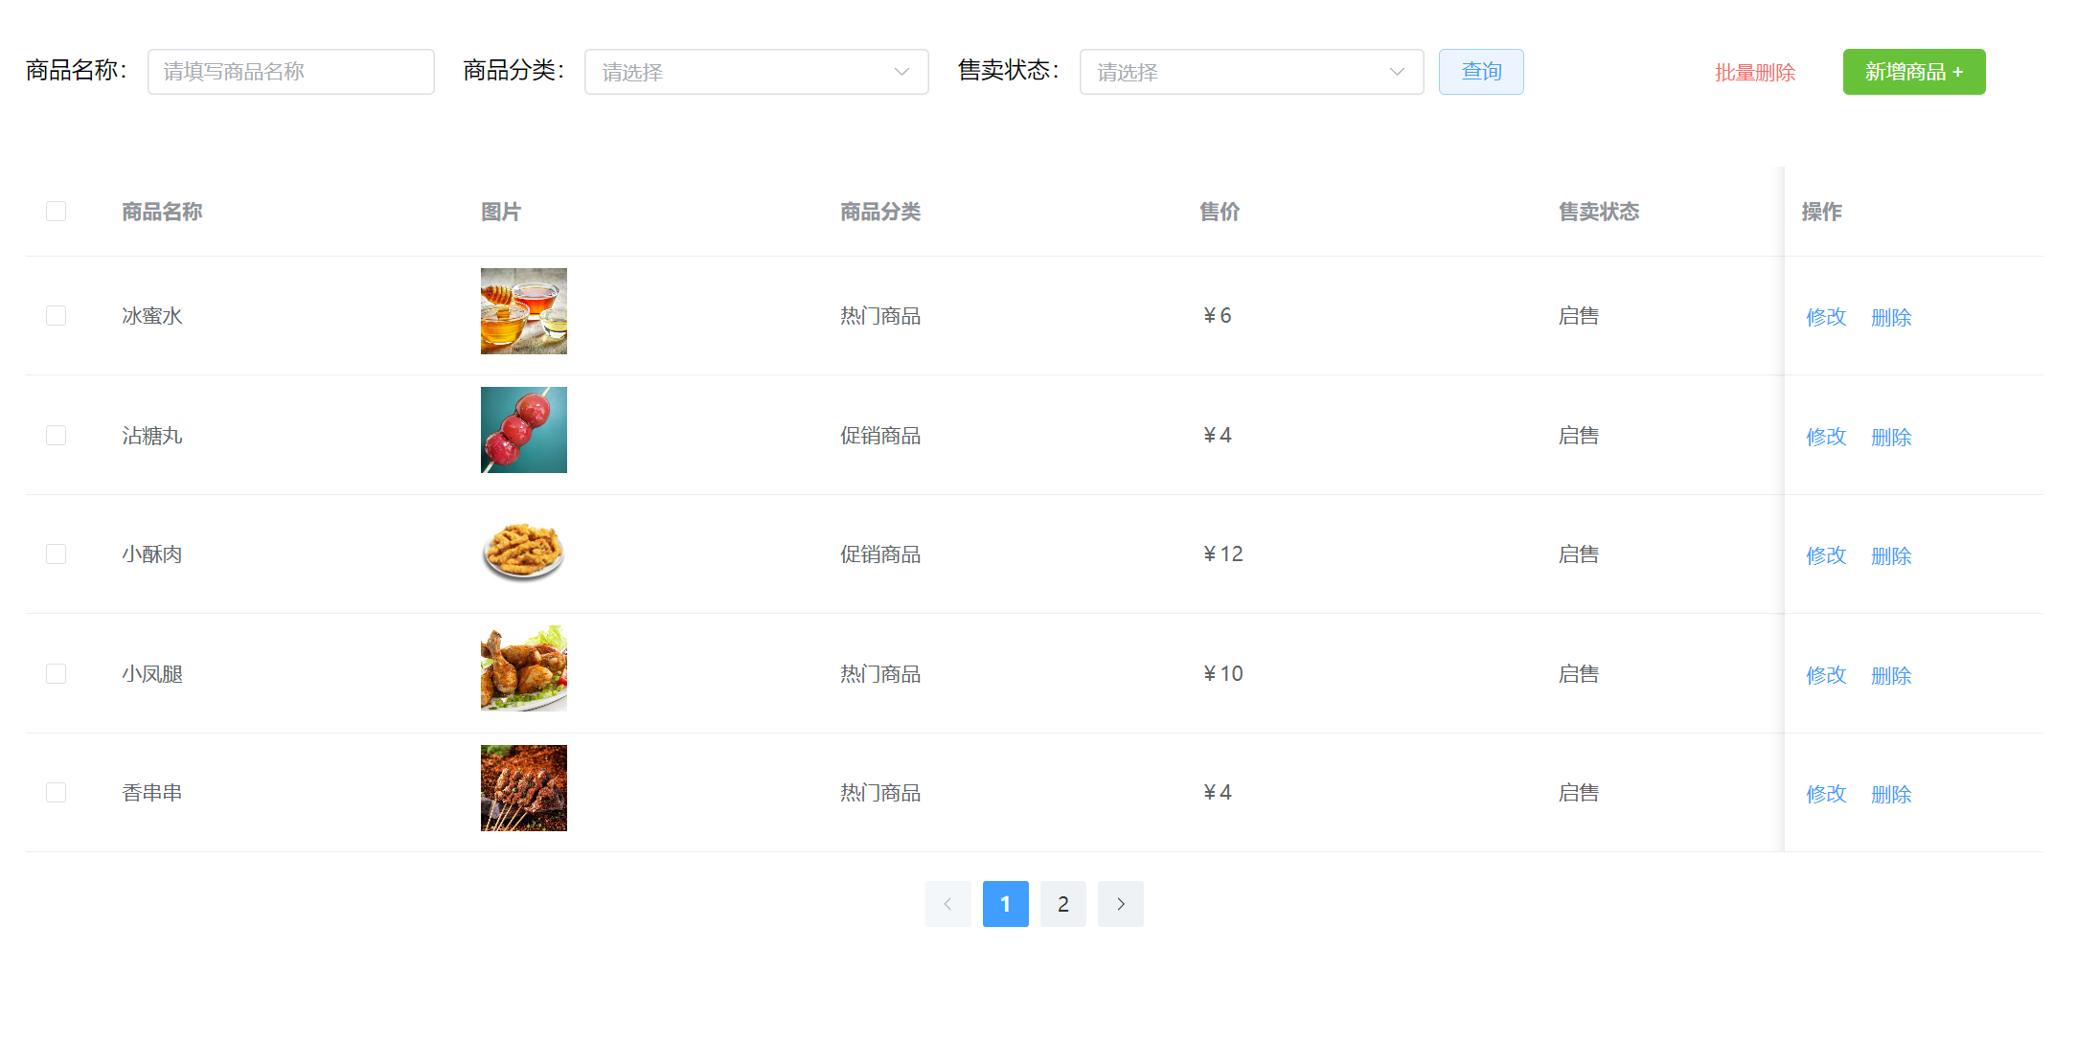

商品管理，在前两个的基础上新增了图片这一功能，通过阿里云 OSS的工具类来实现，前端将图片通过后端工具类存储在阿里云服务器上，返回一个url存储在数据库中，并渲染在前端，实现图片展示功能，此外还有一个批量删除功能，通过传递数组形式在后端进行删除。

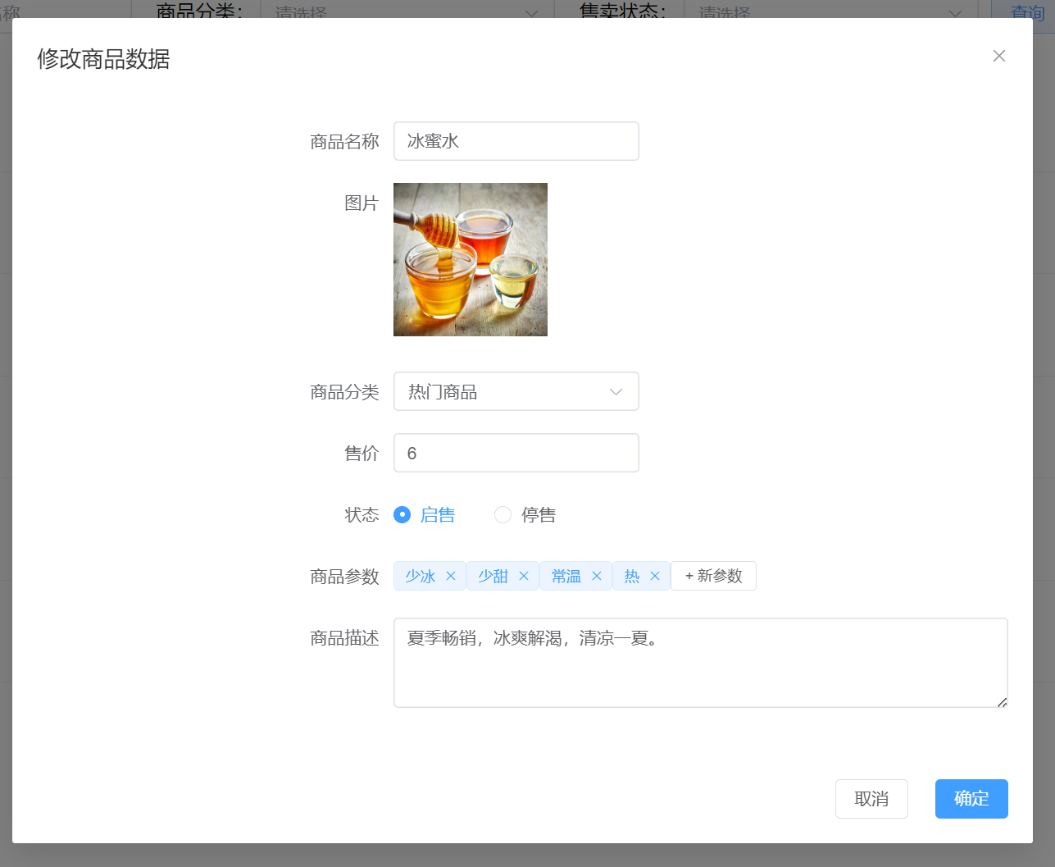

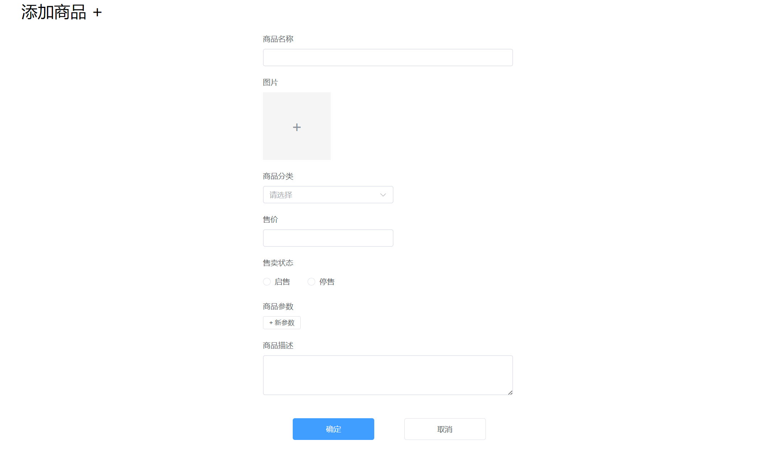

修改和新增商品栏有商品参数这一数据，前端通过数组形式渲染，在数据处理过程中，通过把数组转化为以逗号分隔的字符串的形式来将数据存储在数据库中

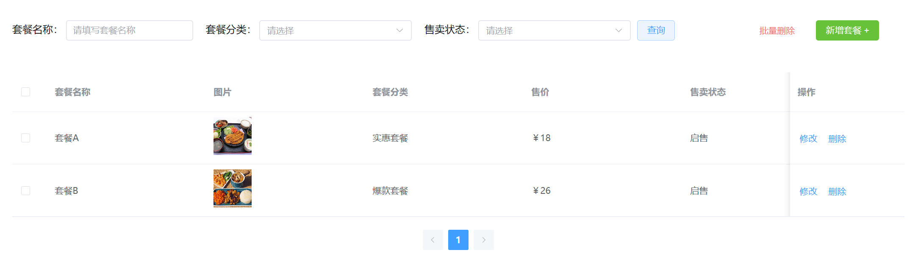

套餐管理，在实现上和商品管理如出一辙

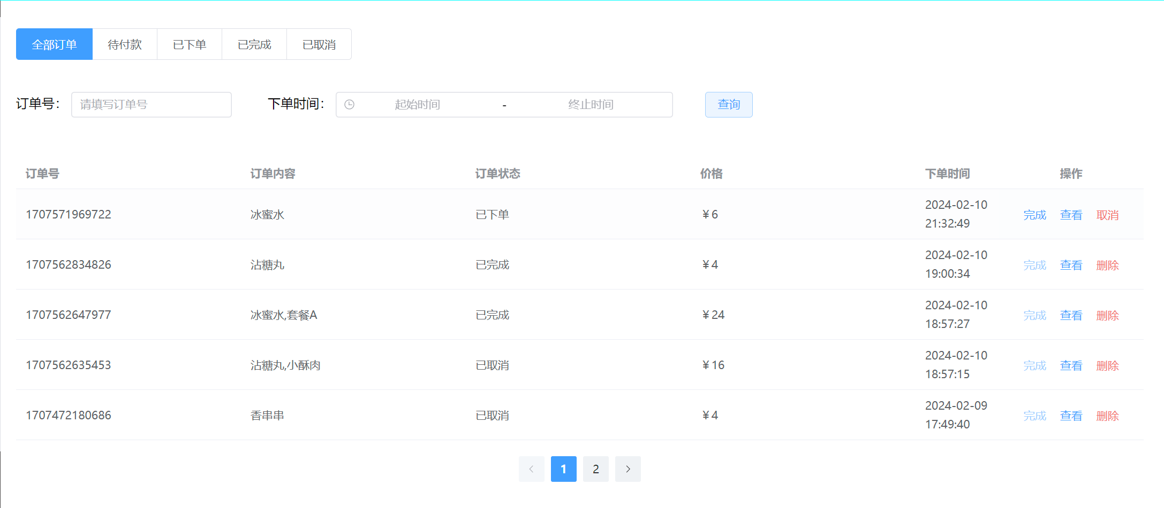

订单管理，多了一个下单时间的查询方式，其他增删改查区别不大，在此处为了实现订单的自动取消（未付款超过15min自动取消订单），后端运用spring task定时更新符合条件的数据，此外为了实现订单的实时情况，采用WebSocket来实现后端向前端传递数据，如果有数据的变动，前端自动更新，对于订单详情，可以点击查看，对于不同的订单可以选择删除或者取消处理

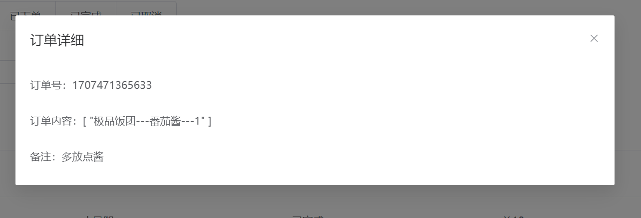

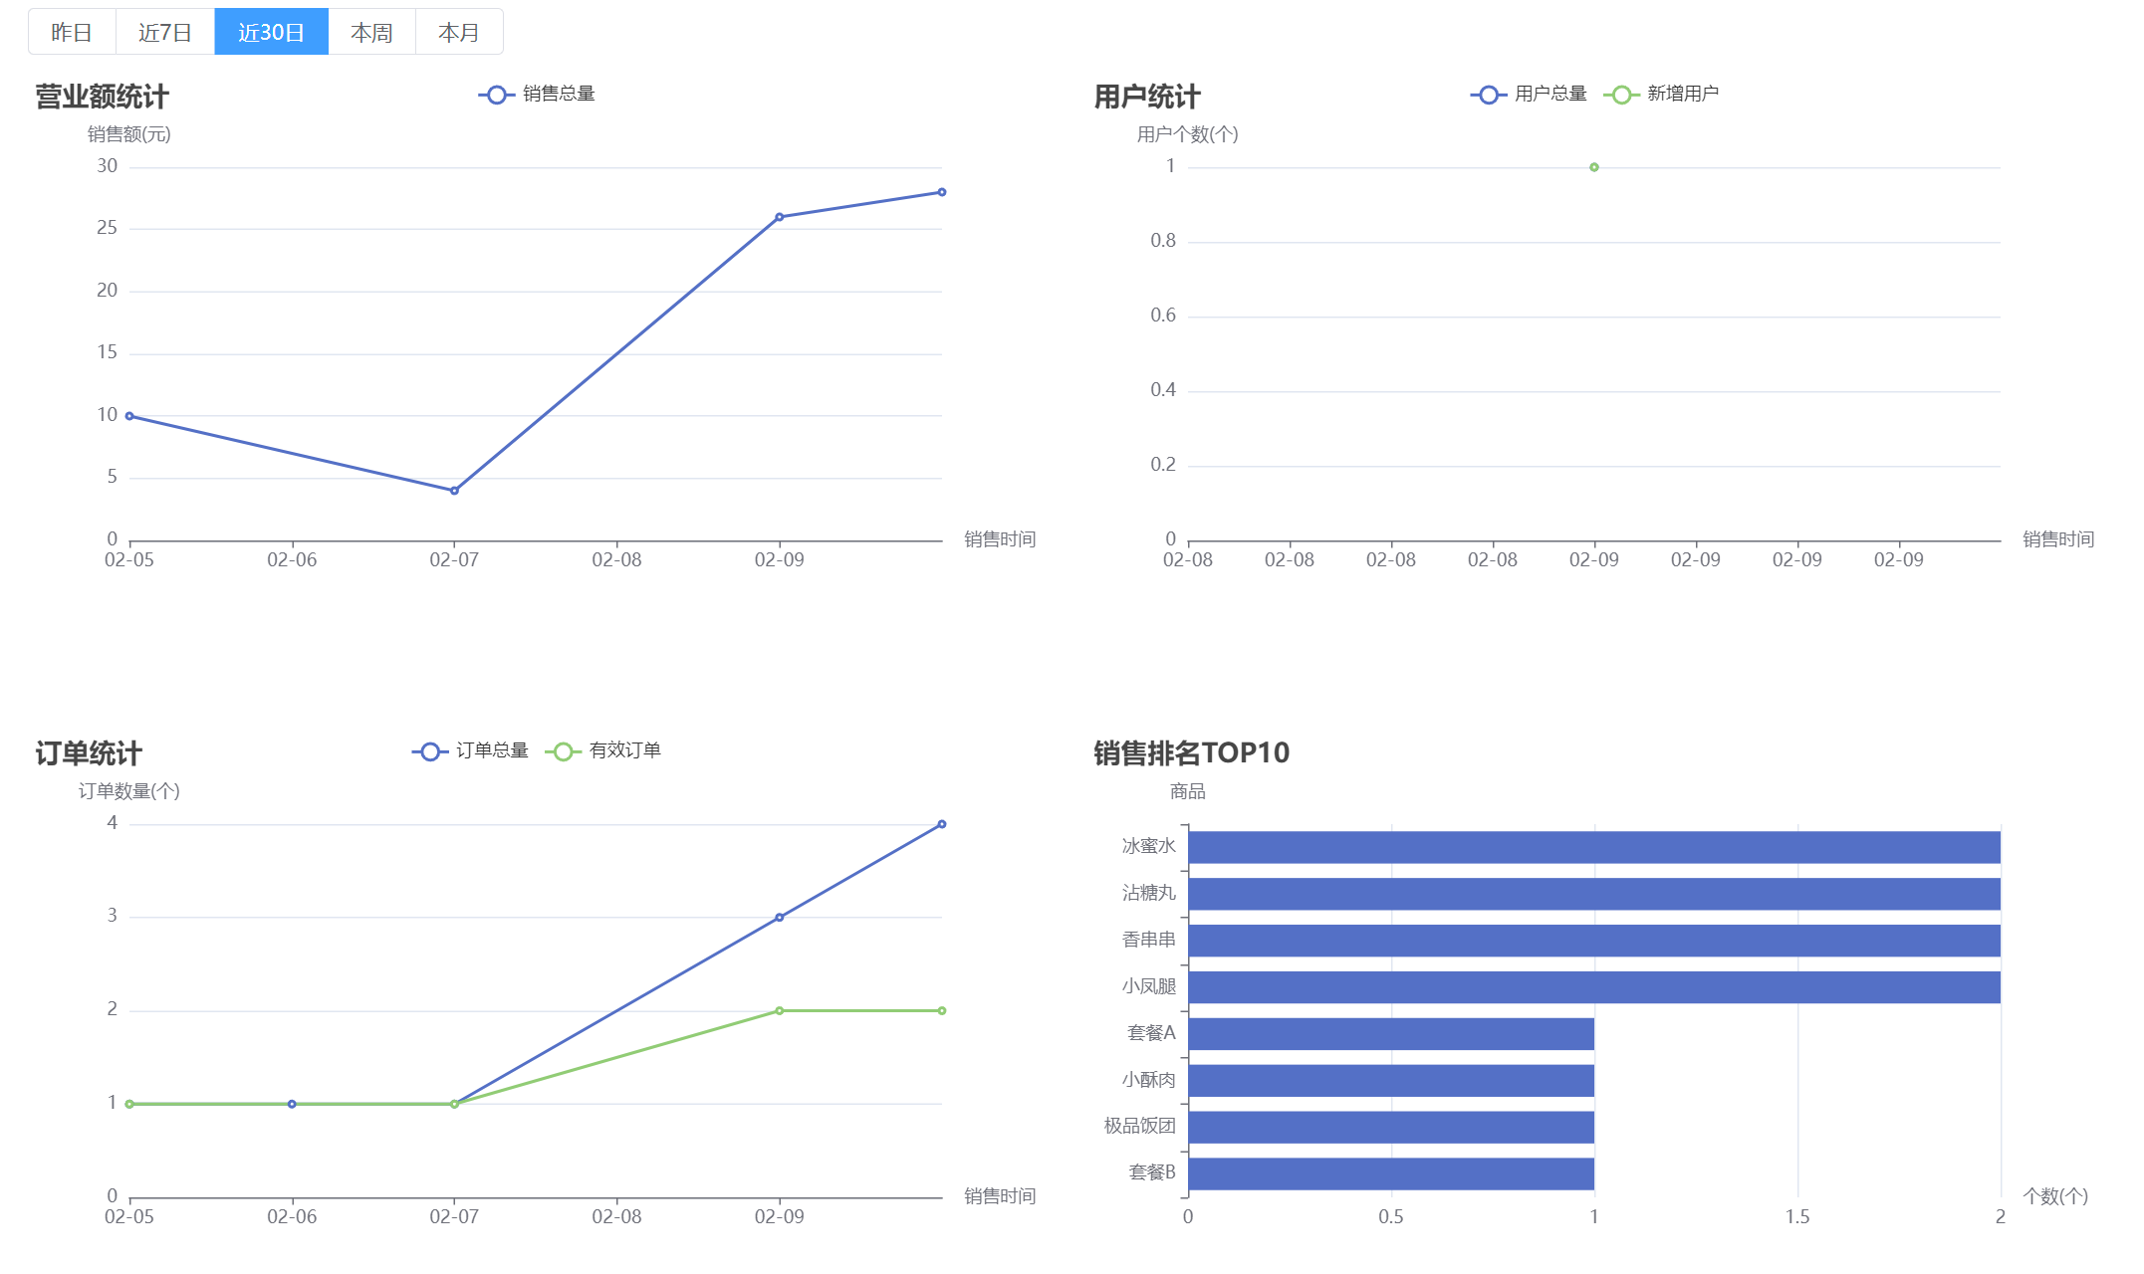

数据分析，通过划分时间段查看数据情况，通过Echarts实现

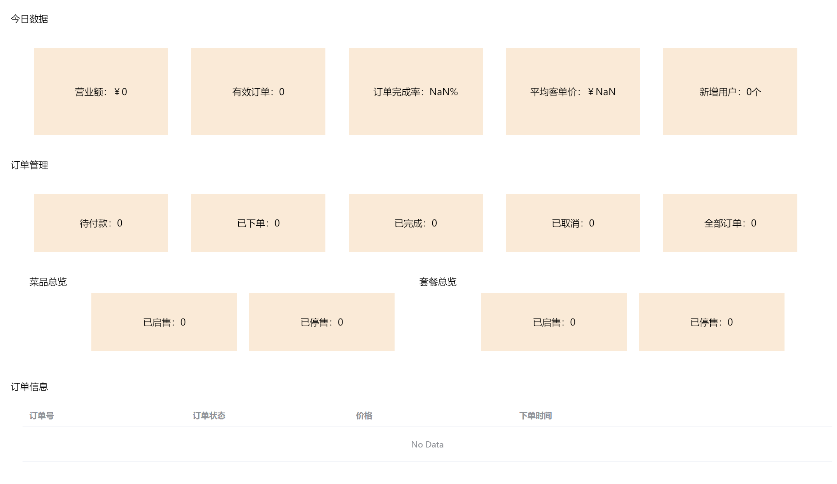

工作台，可以查看当天的数据情况，属于简单的查找数据

用户小程序端：

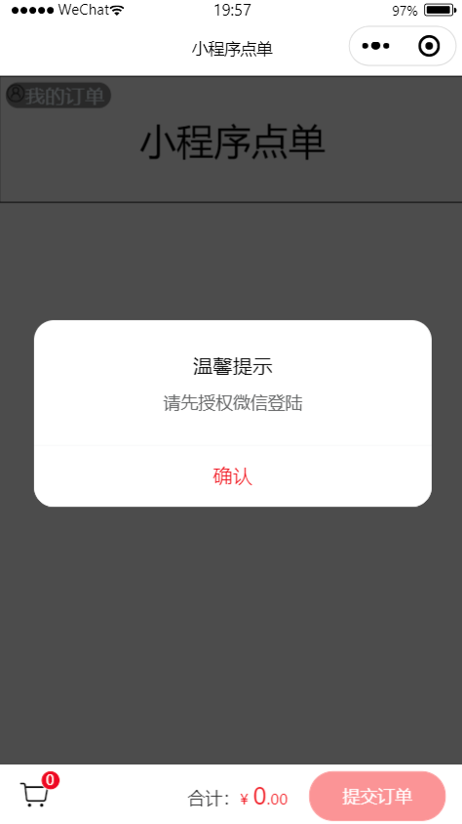

进入提示先登录

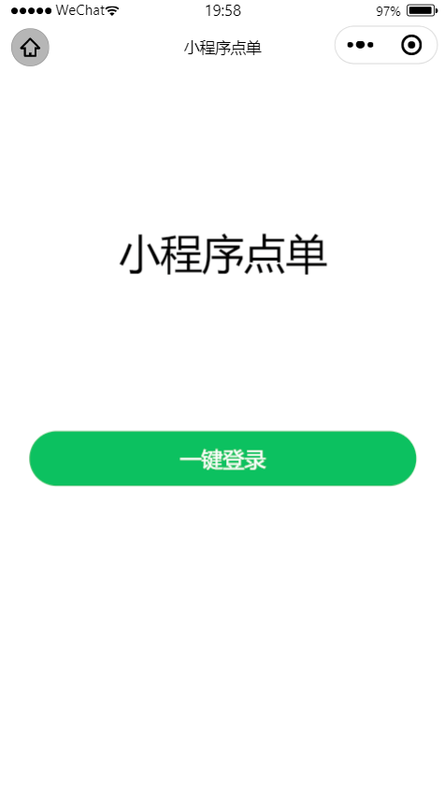

点击一键登录，前端请求微信官方的code传递给后端，后端接收数据，通过HttpClient发送请求，返回一个唯一的openid和token，返回给前端可持久化保存，以后数据请求都要验证token是否有效

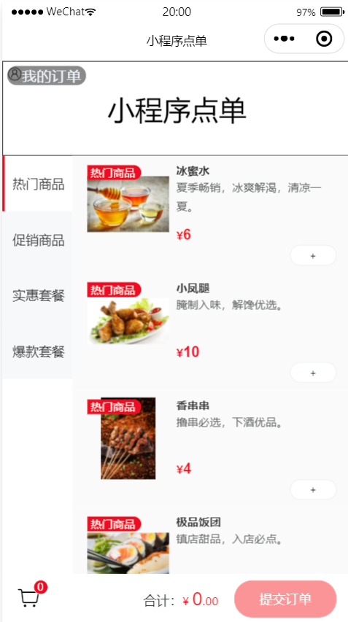

主页，可以通过侧边栏来查看商品，为了减小商品数据库访问压力，后端采用redis进行缓存，要请求数据先访问缓存，没有再访问数据库并存储在缓存，商品如有修改则删除缓存

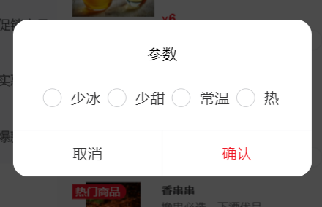

在添加商品时可以多个商品参数

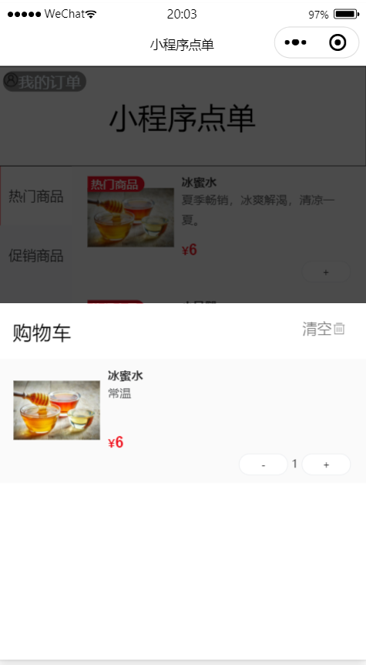

购物过程中，用户可以点击查看已加入的商品并进行数据更改

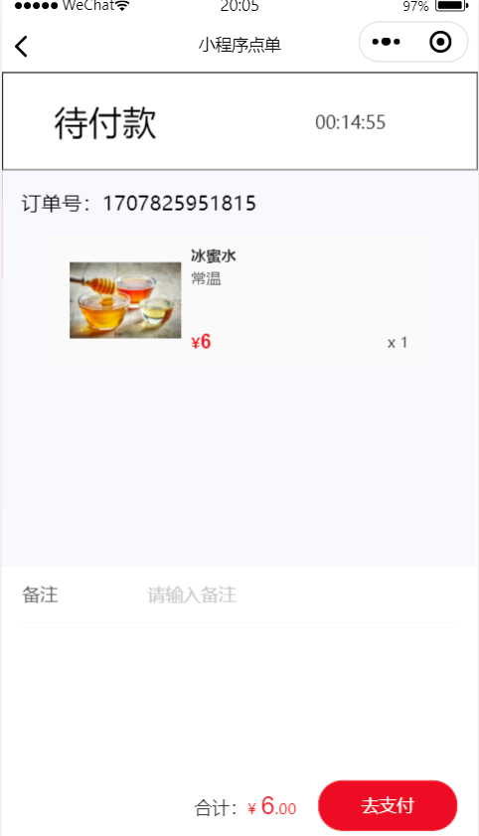

点击提交订单后，进入结算页面，用户可以查看有效时间（倒计时），和填写备注，点击支付后完成订单，管理端接收数据（并未实现微信支付功能）

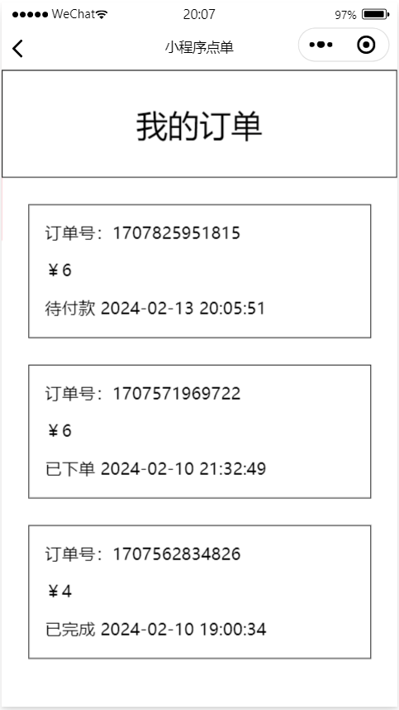

我的订单界面，实现较为简单，可以查看用户的订单情况，点击查看详情

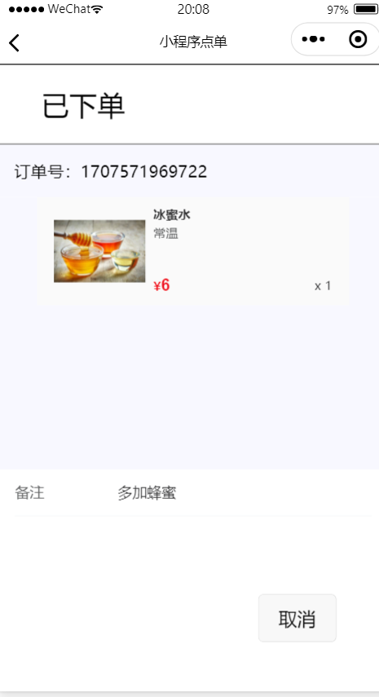

对于已下单和未付款的订单，用户可以主动取消订单，对于已完成和已取消的订单，用户可以选择删除订单